**Consultas SQL**

**1.** **Cuál era el valor de la medición para todas las estaciones el día 9 de marzo de 2023 a las 11:00 am?**

**Antes:** 0.144s

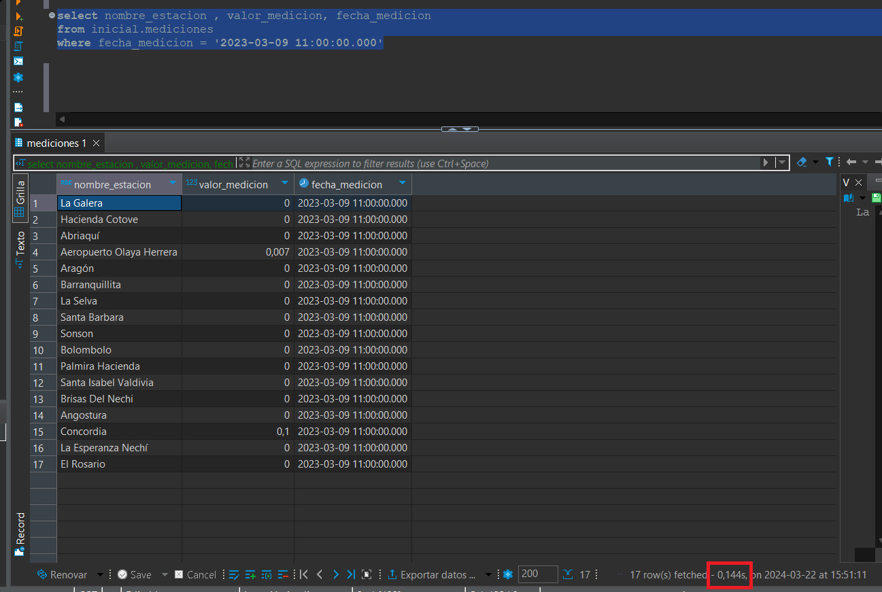

**Después:** 0.083s

**2.** **En el mes de Enero cual fue el valor de medición mas alto de cada estación y en que fecha se tomo esa medición?**

**Antes:** 0.957s

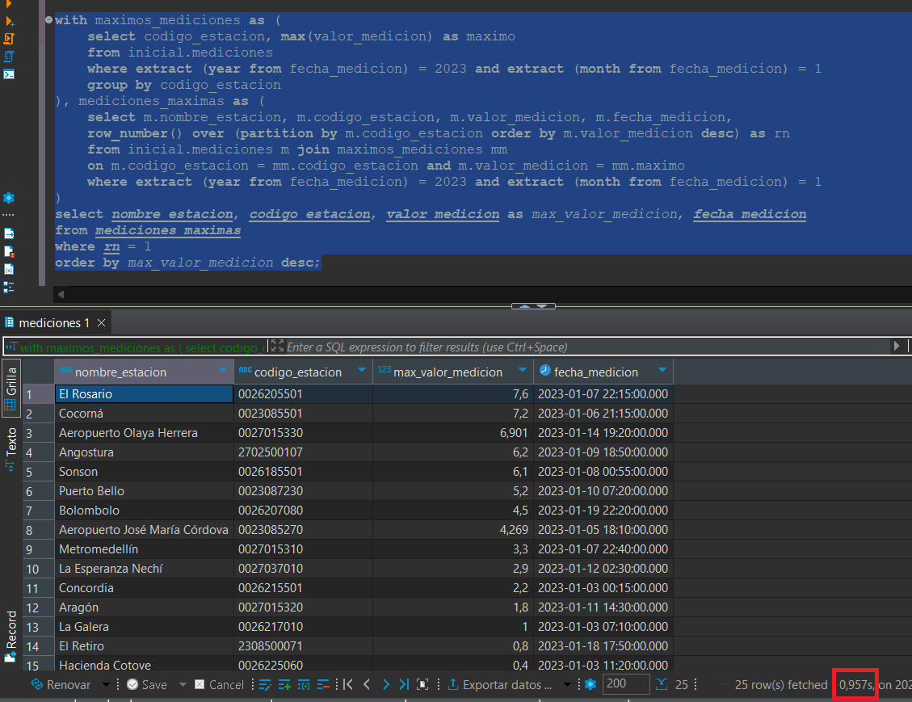

**Después:** 0.667s

**3.** **Cuántos municipios diferentes de Antioquia registraron una precipitación superior a 15 mm en el mes de julio de 2023?**

**Antes:** 0.186s

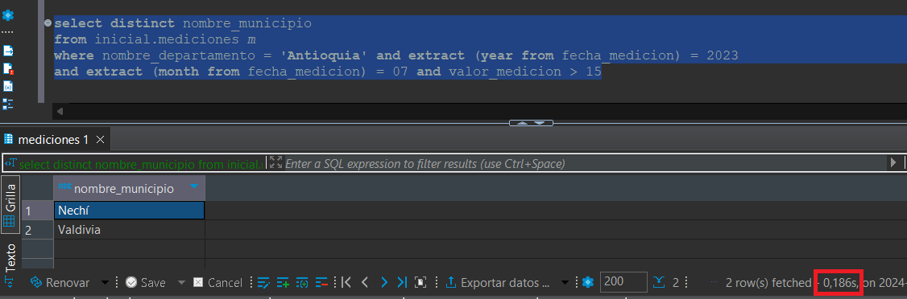

**Después:** 0.079s

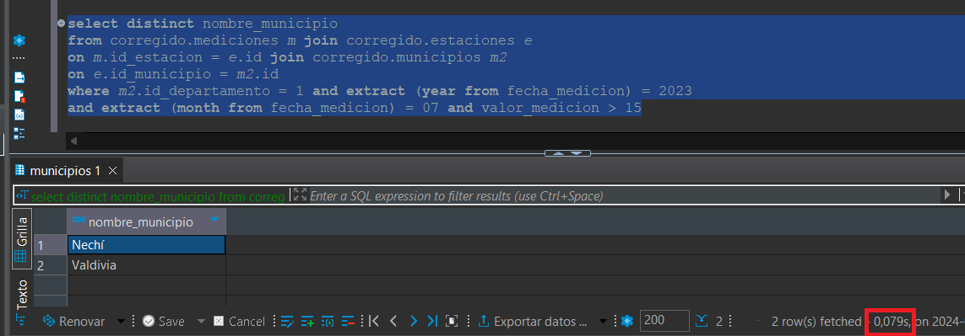

**4.** **¿Cuál fue la estacion con la precipitación promedio más alta en el mes de agosto de 2023 entre el municipio de Puerto Berrío, Valdivia y Cocorná?**

**Antes:** 0.526s

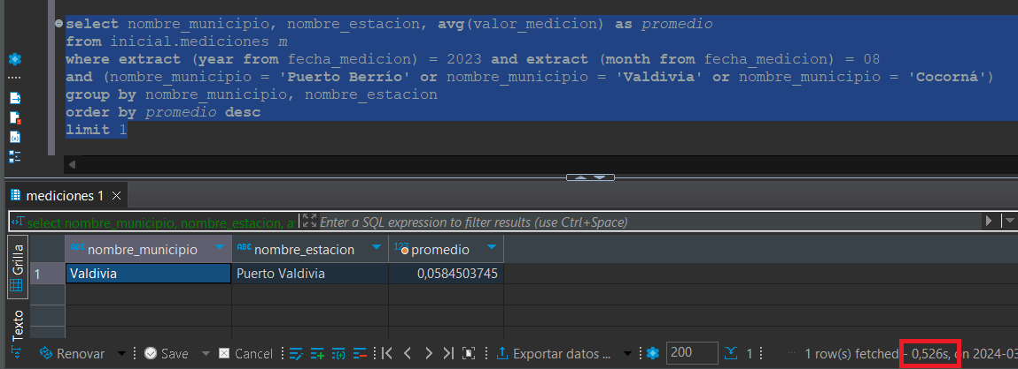

**Después:** 0.177s

**5.** **¿Cuántos municipios diferentes de Antioquia registraron una precipitación entre 1 mm y 5mm en el mes de febrero de 2023?**

**Antes:** 0.095s

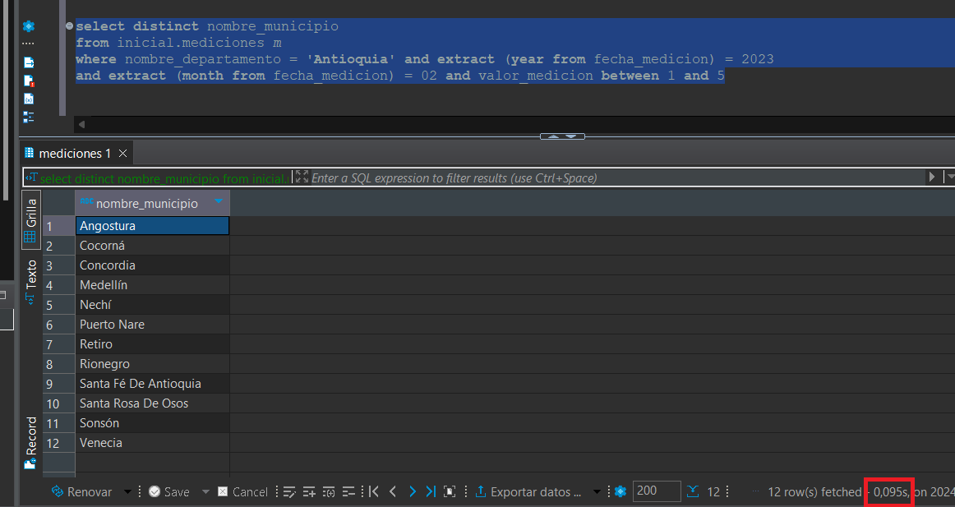

**Después:** 0.053s

